Paie ta forêt !
Objectifs :
- Utiliser la monnaie : 50 €, 20 €, 10 €, 5 €, 2 € et 1 € puis 50c, 20c, 10c et 5c

Règle du jeu :
Les élèves disposent de plusieurs bandes de couleurs (4 couleurs par bande) et de 4 dés (un bleu, un vert, un jaune, un rouge). Ils tirent une bande de couleur au hasard puis ils lancent les 4 dés. Ils placent ensuite les 4 dés sur la bande de couleurs. Cela donne une somme en euros, qu’il faut composer. Le chef de jeu vérifie que la somme est correcte.
Les élèves notent sur une ardoise toutes les sommes qu’ils ont réussi à constituer. A la fin du jeu, la PE calcule la somme totale composée par les élèves. Pour chaque tranche de 50 €, le groupe gagne un mandala d’arbre.

Pour l’impression du jeu :
Imprimer les faces de dés et les coller dessus.

A quel moment faire ce jeu ?
Lors de l’étude de la monnaie, avec les centimes, en période 1 du CE2

0  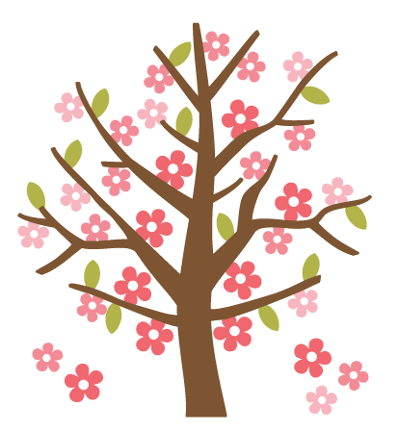 | 1 | 2 | 3 | 4 | 5
4 | 5  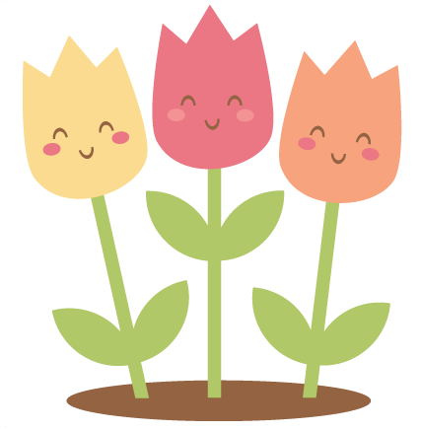 | 6 | 7 | 8 | 9
0 | 1 | 2 | 3 | 4 | 5
0 | 5  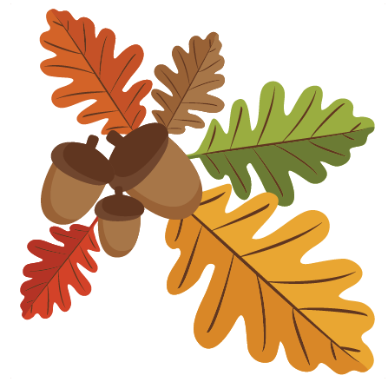 | 0 | 5 | 0 | 5

€
€
€
€
€
€

Paie ta forêt !
50 €  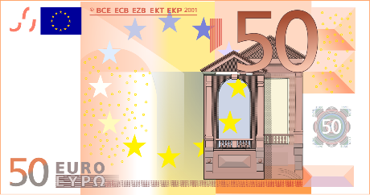 |  | 20 € |  | 10 €  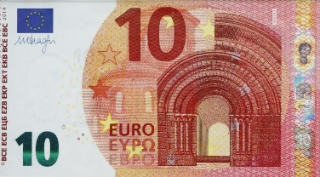
5 €  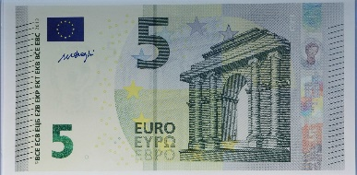 |  | 2 € |  | 1 €
50c | 20c |  | 10c |  | 5c  